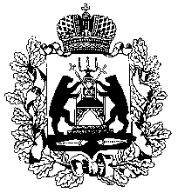
Российская Федерация
НОВГОРОДСКАЯ ОБЛАСТНАЯ ДУМА
СОВЕТ ПО МЕСТНОМУ САМОУПРАВЛЕНИЮ

РЕШЕНИЕ
от 21.04.2020 № 30
Великий Новгород

Об организации деятельности депутатского корпуса направленной на борьбу с коронавирусной инфекцией

Заслушав информации руководителя управления Роспотребнадзора по Новгородской области Никифоровой А.Е., министра инвестиционной политики Новгородской области Носачева Д.Л. и заместителя министра труда и социальной защиты населения Новгородской области Иванова В.Г. об организации деятельности депутатского корпуса направленной на борьбу с коронавирусной инфекцией, совет по местному самоуправлению при Новгородской областной Думе
РЕШИЛ:
информацию об организации деятельности депутатского корпуса направленной на борьбу с коронавирусной инфекцией принять к сведению.
Председатель  Новгородской областной Думы,  председатель совета |  | Е.В.Писарева

